**Семашко (Данильский) Андрей Бенедыктов (Danilski, Siemaszko Andreas)**

10.06.1813 – крещение, крестные родители Лукашевич Леон и Сушко Катерина (НИАБ 937-4-32, л.26об, №12/1813-р).

4.01.1822 – отпевание, похоронен на Дедиловичском кладбище (НИАБ 937-4-32, л.101об, №3/1822-у).

**НИАБ 937-4-32** Лист 26об. **Метрическая запись №12/1813-р.**

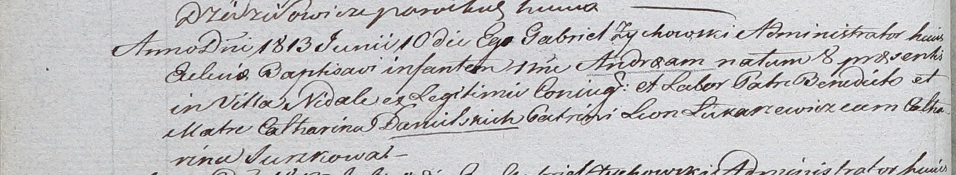

Дедиловичский костел Наисвятейшего Сердца Иисуса. 10 июня 1813 года. Метрическая запись о крещении.

Danilski Andreas – сын крестьян: Семашко Андрей Бенедыктов, деревня Недаль.

Danilski Benedict – отец: Семашко Бенедыкт Юрьев, деревня Недаль.

Danilska Catharina – мать: Семашко Катерина, деревня Недаль.

Łukarzewicz Leon – крестный отец.

Surzkowa Catharina – крестная мать.

Zychowski Gabriel – ксёндз.

**НИАБ 937-4-32** Лист 101об. **Метрическая запись №3/1822-у.**



Дедиловичский костел Наисвятейшего Сердца Иисуса. 4 января 1822 года. Метрическая запись об отпевании.

Siemaszko Andreas – умерший, 7 лет (родился около 1815 года), похоронен на Дедиловичском кладбище: Семашко Андрей Бенедыктов, деревня Недаль.